**Instituto Tecnológico de Costa Rica**

Estudiantes:

**Jonathan Calvo Obando**

2016201949

**José Navarro Acuña**

2016254241

**Randall Leonardo Román Montero**

2016115532

**Josue Suarez Campos**

2016089518

Escuela de Ingeniería en Computación

**Bases de Datos II**

Proyecto: Venta de Vehículos

Lunes 17 de junio

I Semestre, 2019

Tabla de contenido

**Requisitos de Sistema** **3**

**Guia de Usuario** **3**

Opciones del cliente 3

Opciones del administrador 6

Opciones de facturados 10

# Requisitos de Sistema

* Conexión con las instancias del sistema
* Java. Preferiblemente IntelliJ IDEA.

Para la preparación de las instancias seguir los pasos del Anexo sobre el proceso de instalación de la documentación técnica.

# Guia de Usuario

Al ingresar al sistema la primer ventana que se mostrará será la de inicio de sesión.

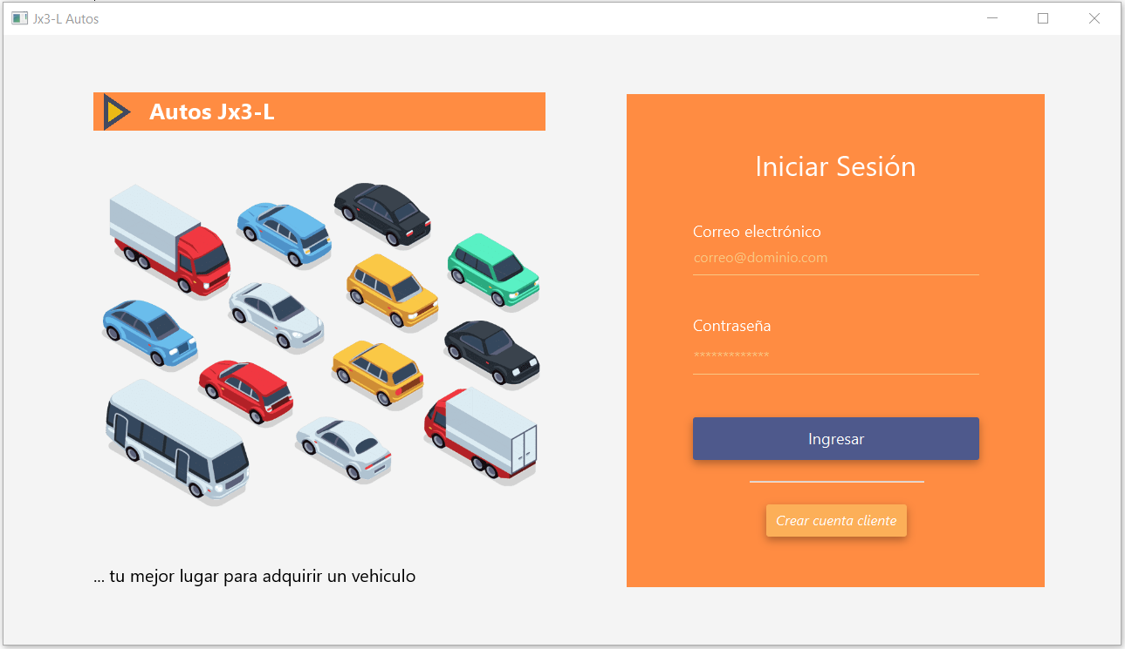

A partir de esta ventana el sistema se divide en 3 partes ya que hay 3 tipos de usuario. El administrador, el cliente y el facturador. Además desde esta ventana se pueden crear cuentas clientes.

## Opciones del cliente

Como se dijo se puede crear una nueva cuenta cliente desde el inicio de sesión.

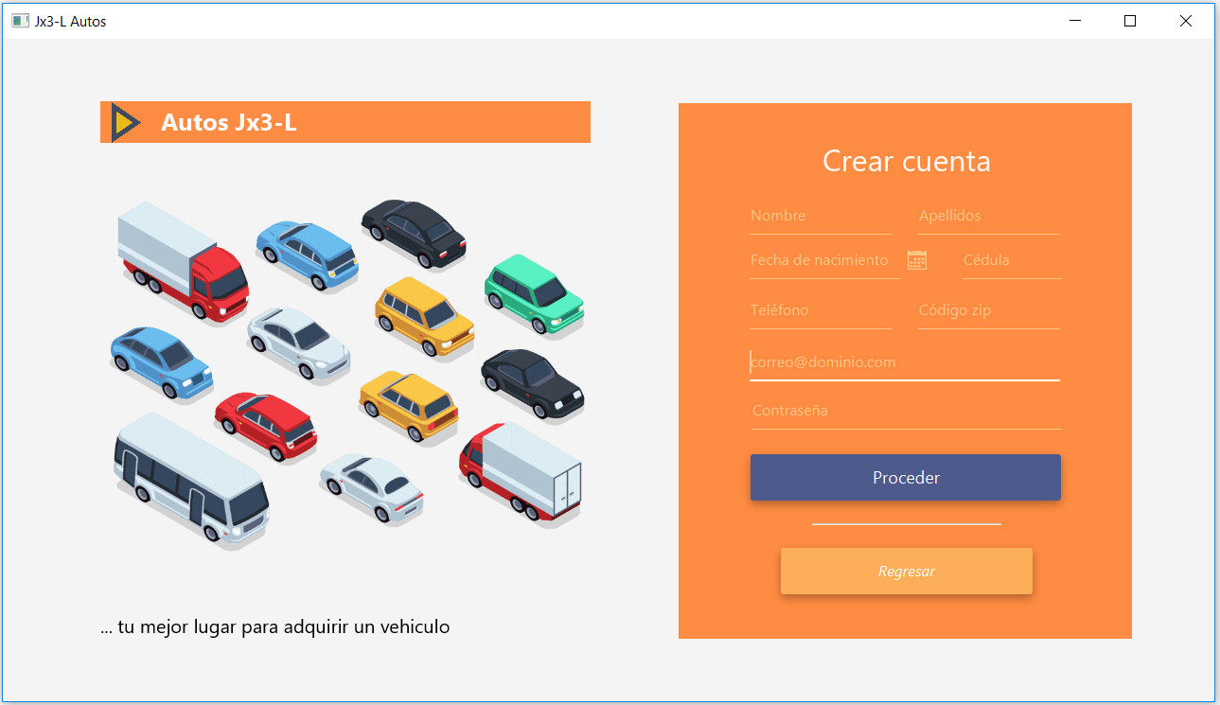

Cuando un cliente inicia sesión se le mostrará el siguiente menú con las opciones que tiene.

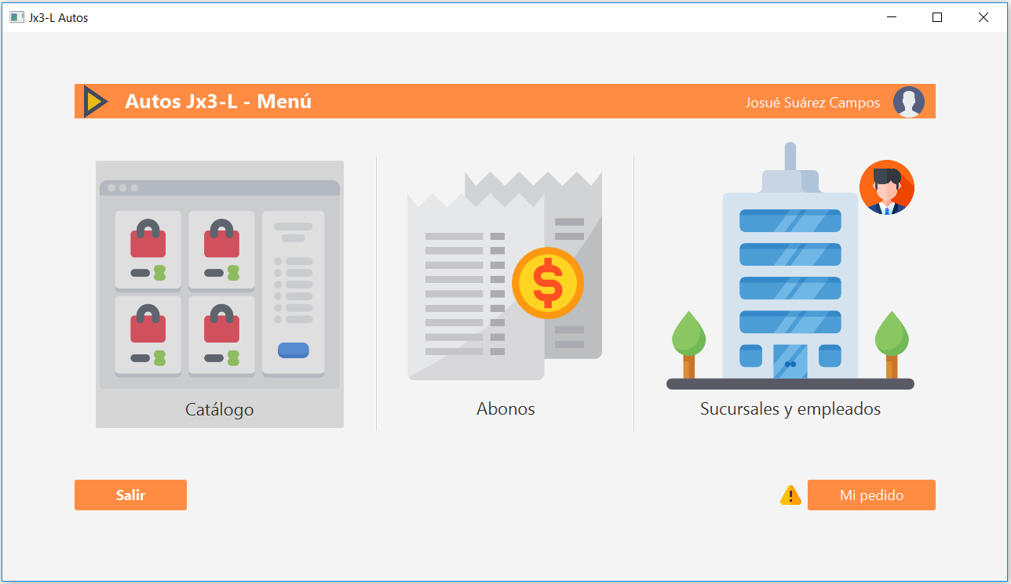

La primera opción es Catalogo, aqui el cliente puede ver el catálogo de automóviles con el que cuenta la empresa.

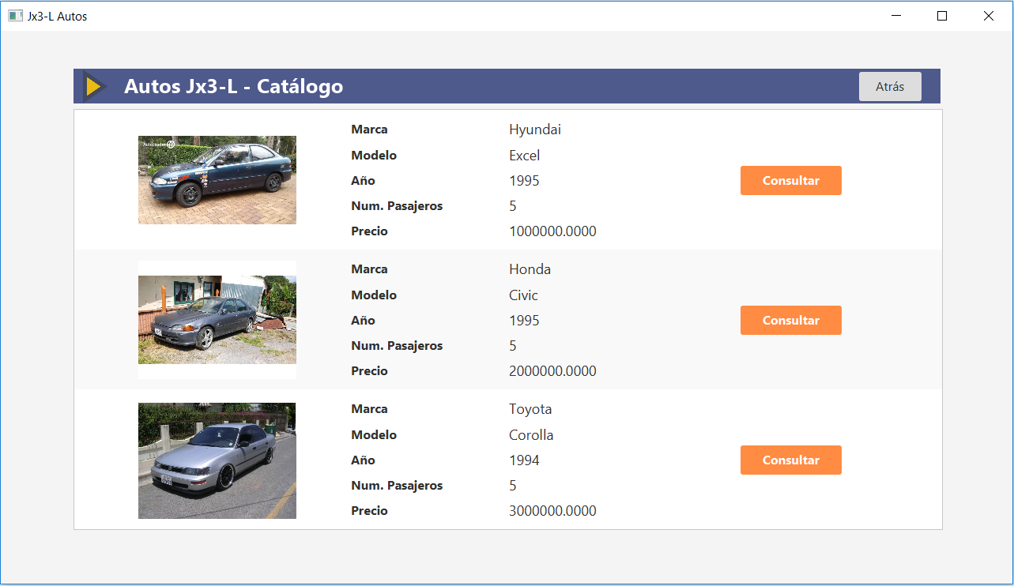

En esta ventana el cliente puede consultar los automóviles para ver más información.

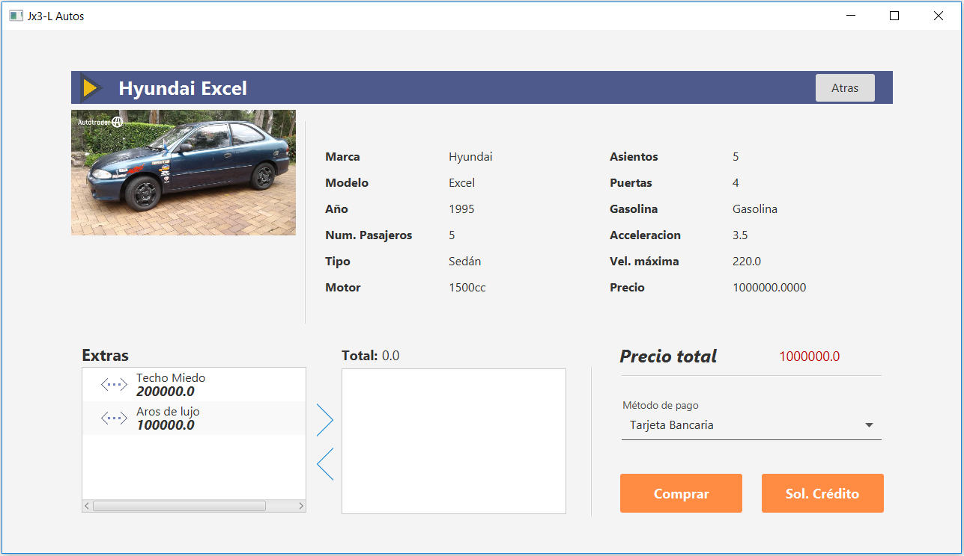

Desde esta ventana el cliente puede decidir los extras del auto, el método de pago y puede decidir si comprarlo o solicitar crédito. Al solicitar crédito se muestra la siguiente ventana.

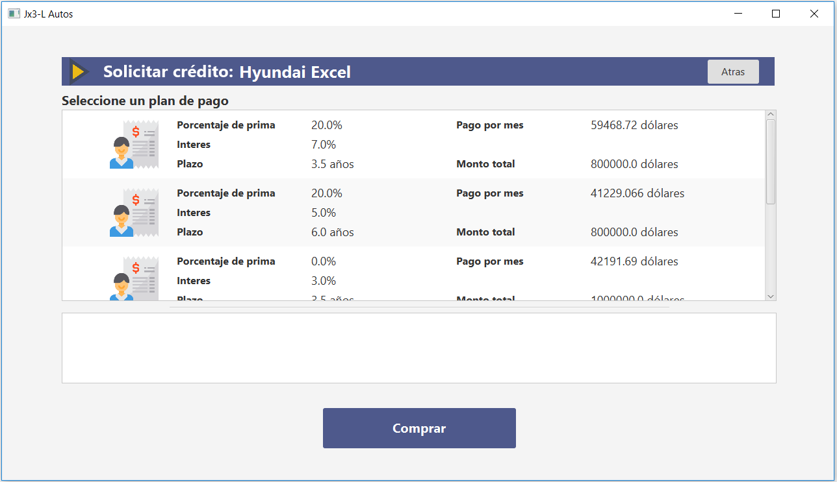

Volviendo al menú del cliente ahora se ingresa a la opción de abonos, el cual muestra una ventana asi. Esta ventana muestra los pagos que ha hecho el cliente a la compra del auto.

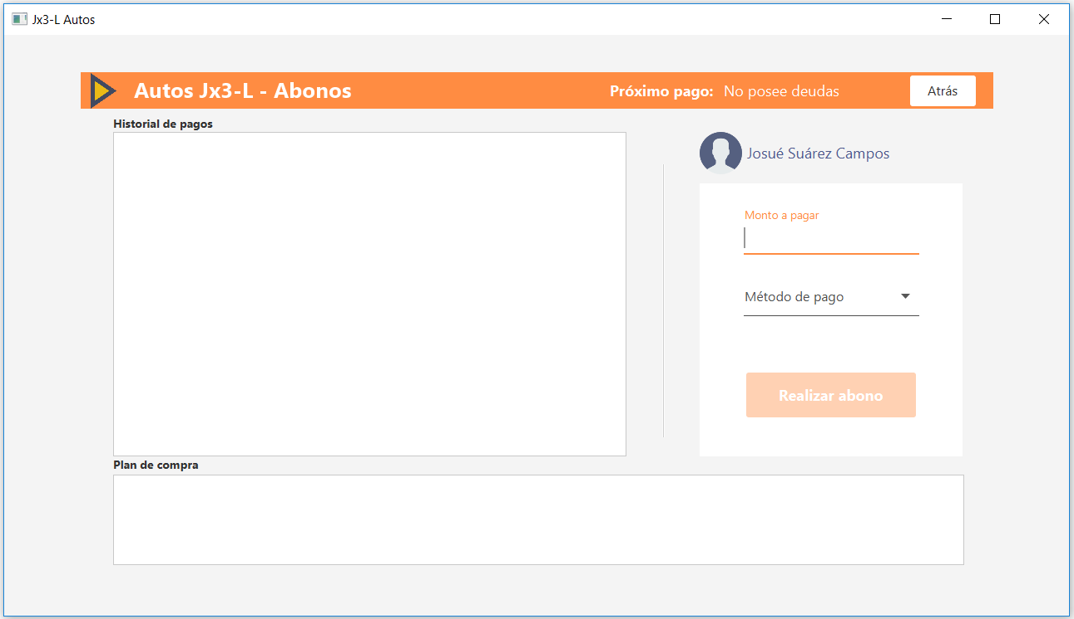

De nuevo en el menu cliente ahora se ingresa a la opción de sucursales y empleados la cual muestra los empleados con los que cuenta la empresa y con búsqueda por sucursal.

.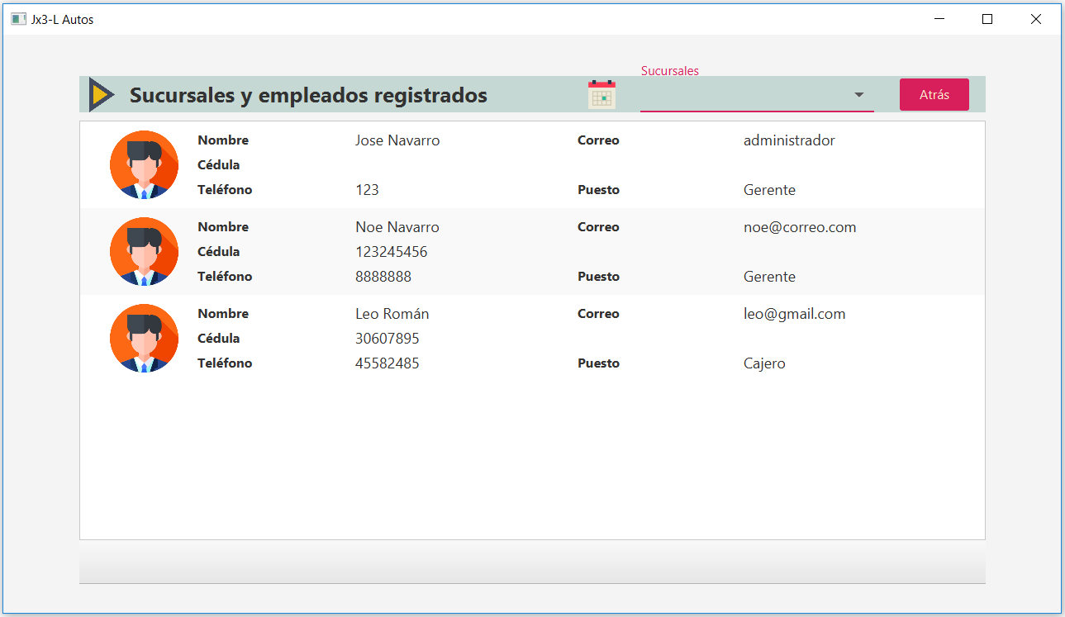

Por último en el menu cliente. El cliente tiene la opción de ver sus pedidos el cual muestra la siguiente ventana. La cual muestra los pedidos hechos por el cliente.

## 

## Opciones del administrador

Al iniciar sesión con una cuenta administrador se le mostrará el siguiente menú de opciones con la que cuenta el administrador.

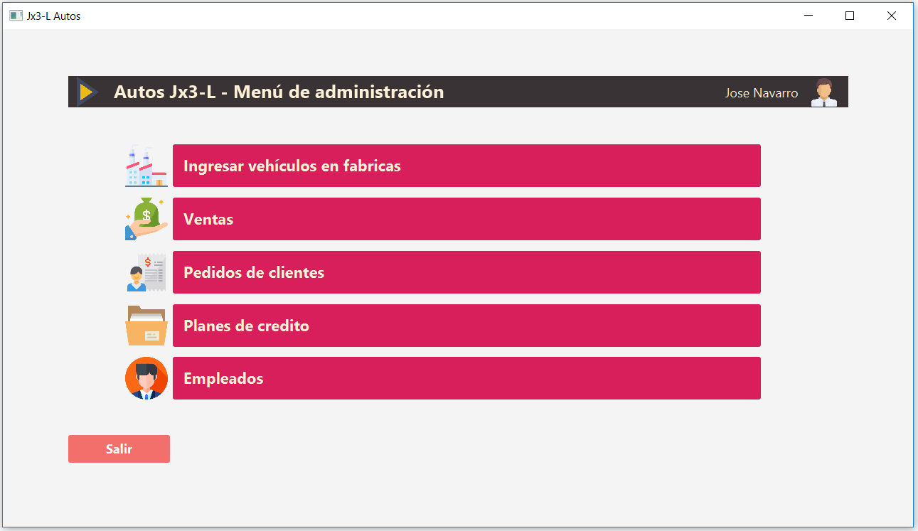

La primera opción es la de ingresar un vehículo nuevo. Luego de llenar la información del auto se da al botón registrar. El cual muestra los autos ya registrados.

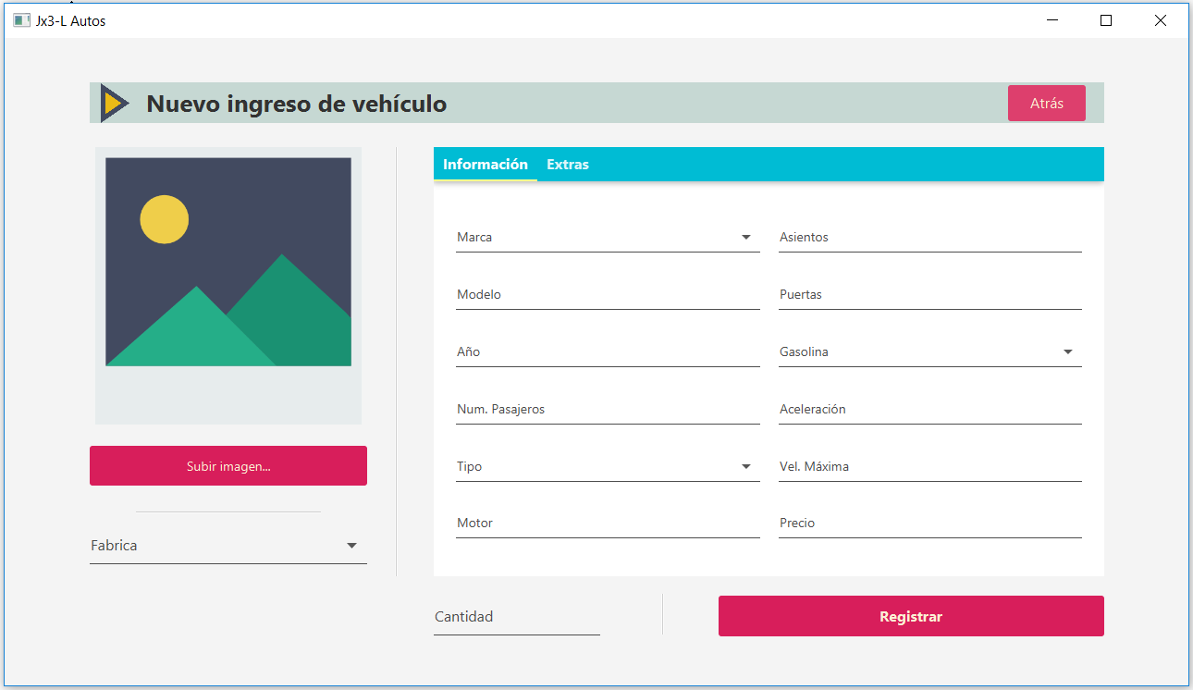

Luego desde el menú de administrador esta la opcion de ventas. Donde al ingresar los filtros de búsqueda se muestran las ventas realizadas que cumplen con esos filtros.

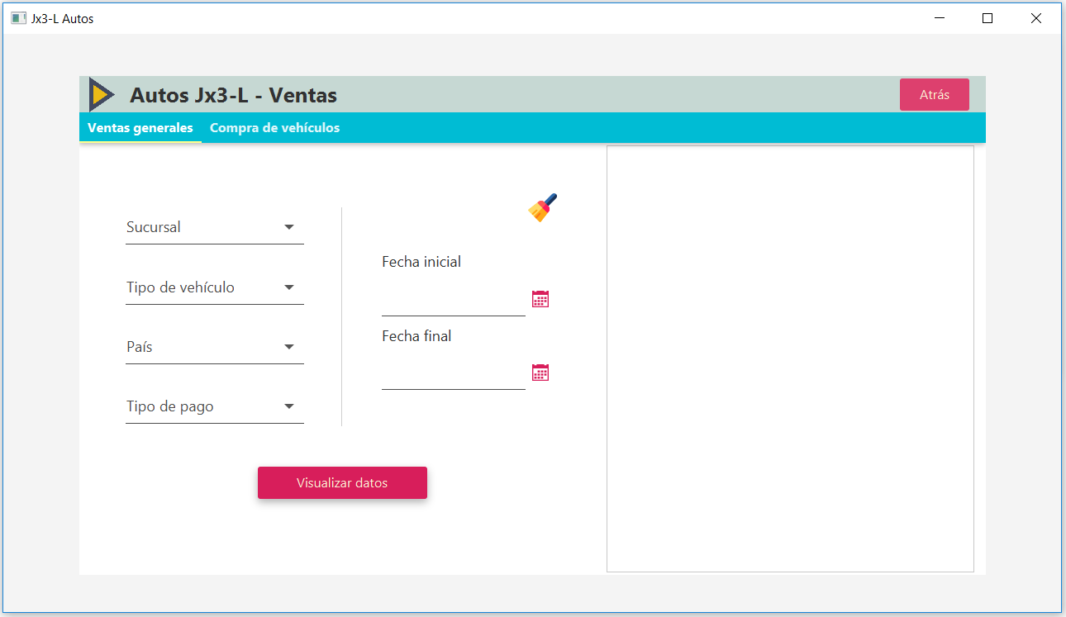

También se puede ver la demanda de autos.

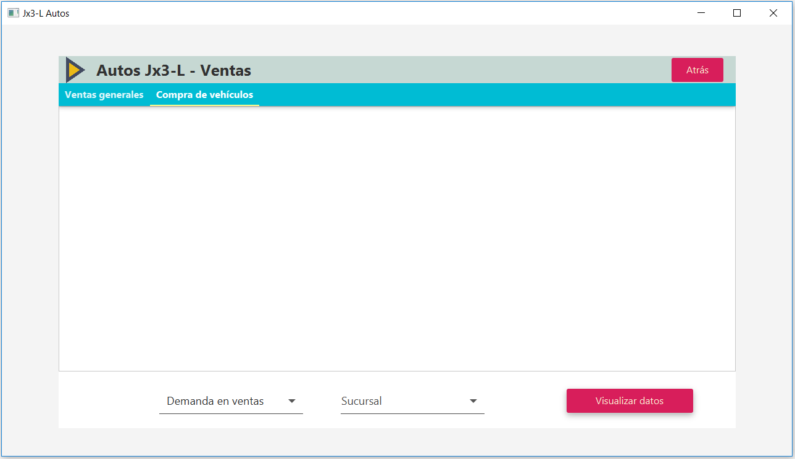

El administrador también puede ver los pedidos hechos por los clientes en una ventana como la siguiente. En ella se pueden ver los pedidos pendientes y los pedidos atendidos.

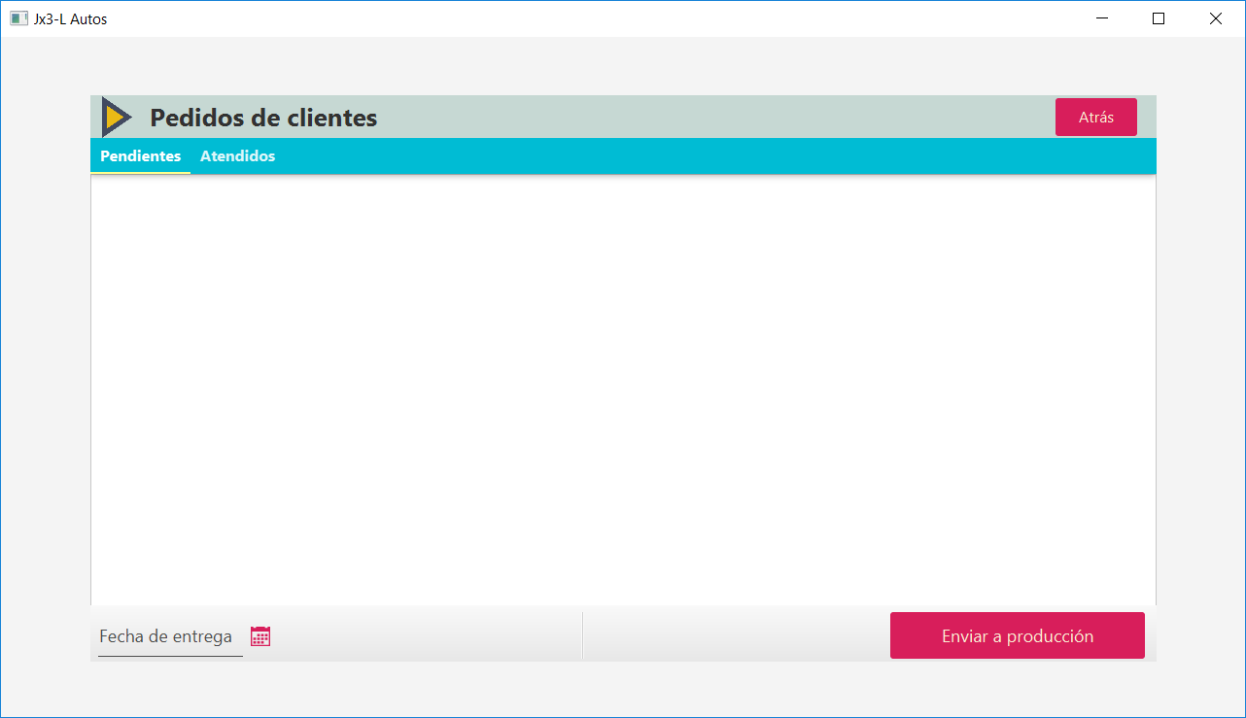

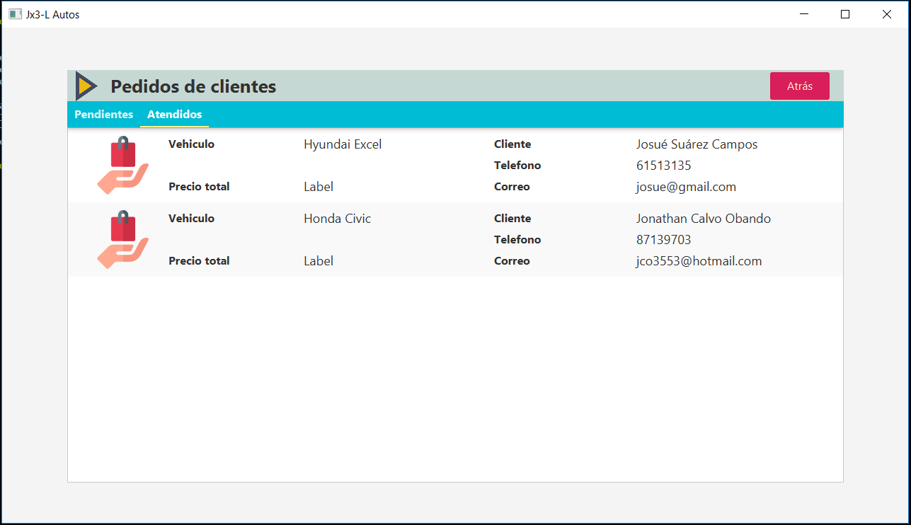

Otra opción es ver los planes de crédito.

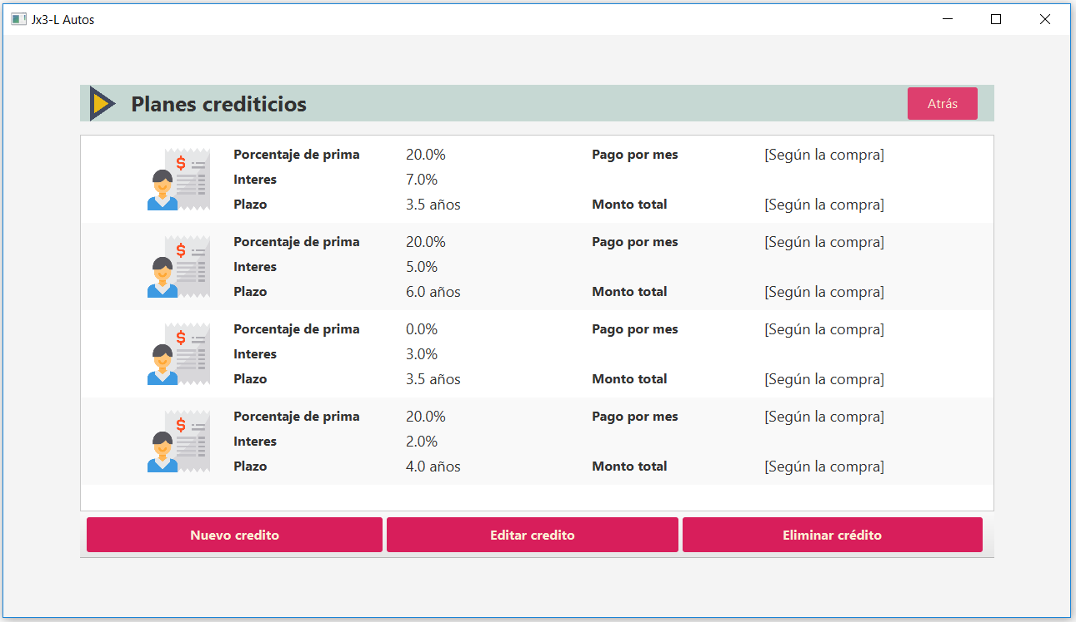

Desde esta ventana se pueden realizar diferentes funciones. Agregar un nuevo crédito.

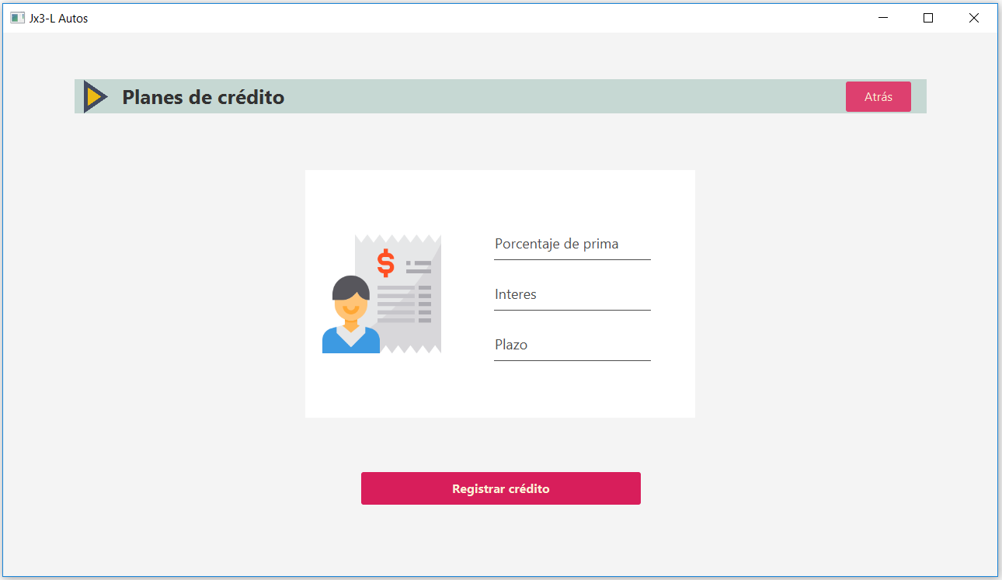

Editar un crédito.

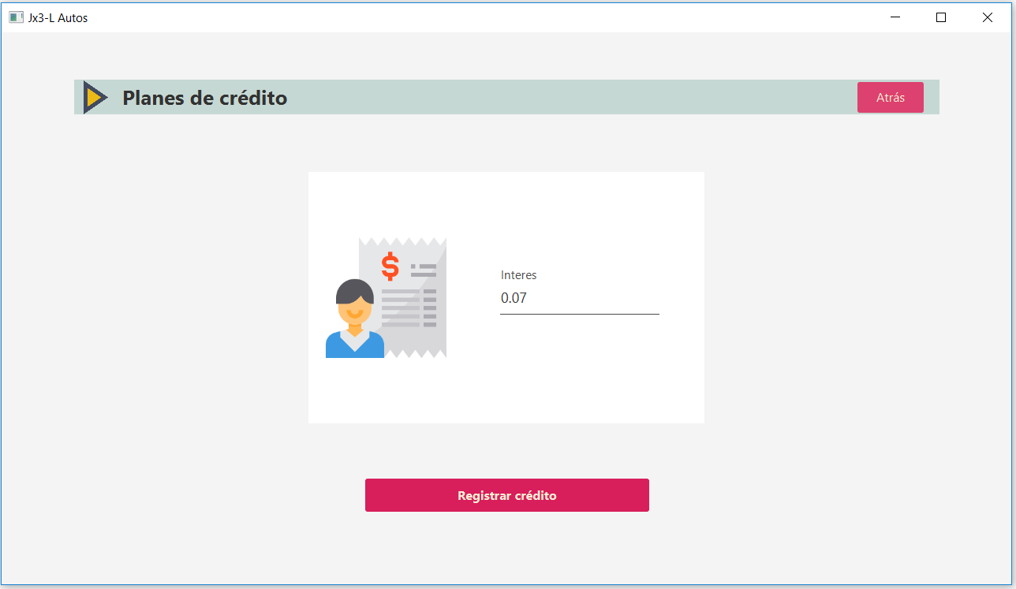

O eliminar un crédito que nada más lo elimina de la ventana de visualizar.

Por último está la opción de empleados desde el menú administrador. Desde la cual puede llevar el control de los empleados por sucursal.

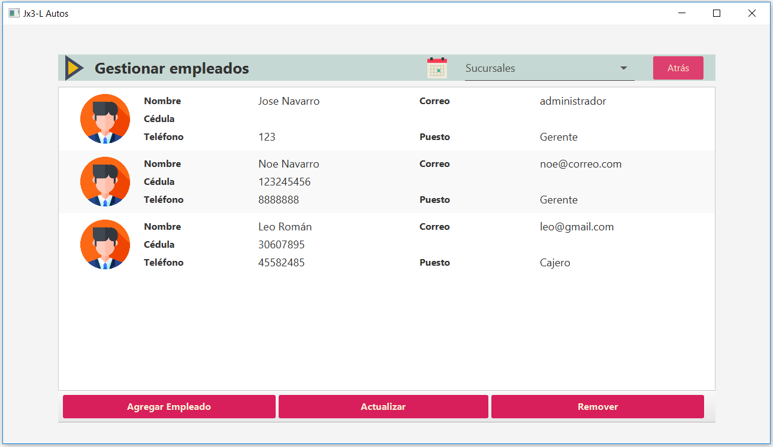

Desde esta ventana puede agregar un nuevo empleado.

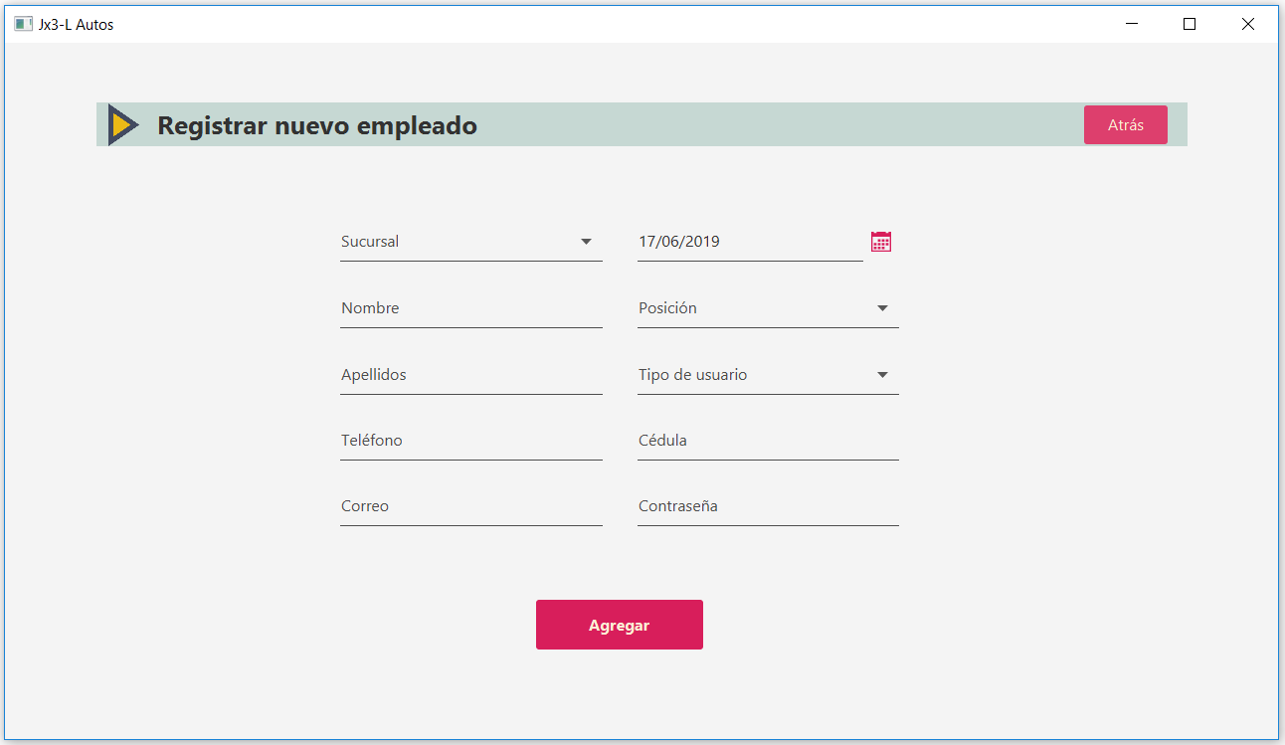

Actualizar información de un empleado.

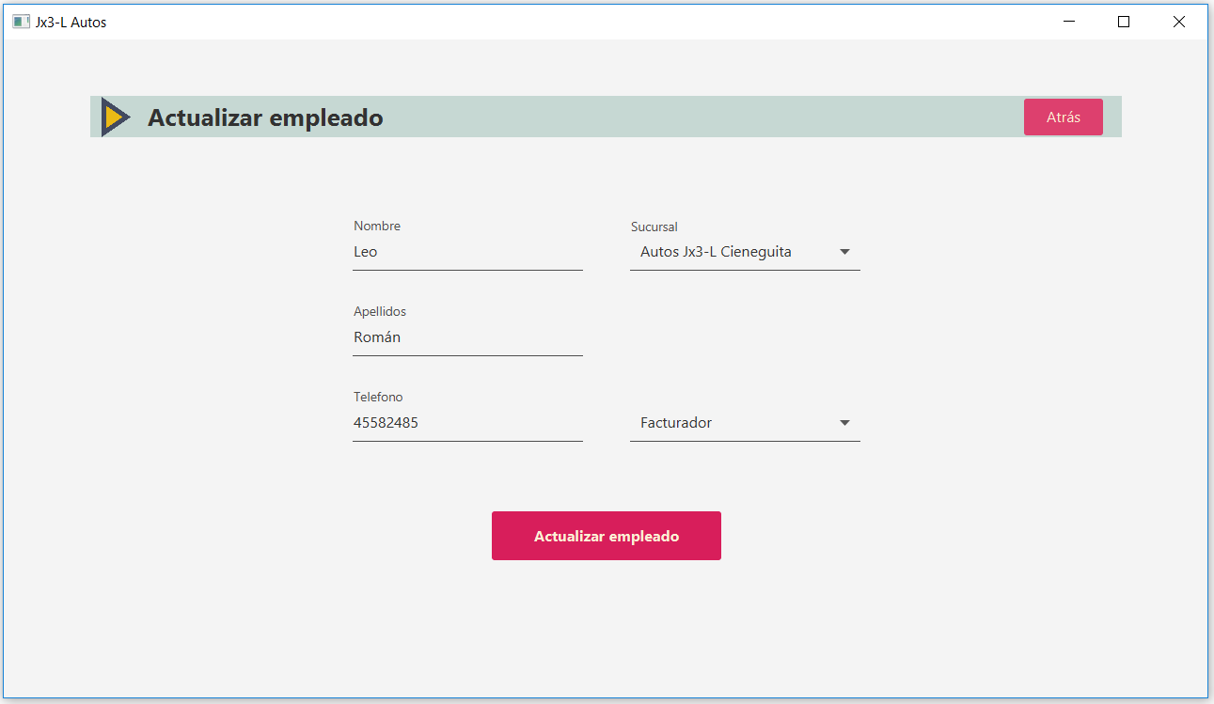

O eliminar un empleado que nada más lo elimina de la ventana de visualizar.

## Opciones de facturados

El facturados cuenta con dos opciones en su menú.

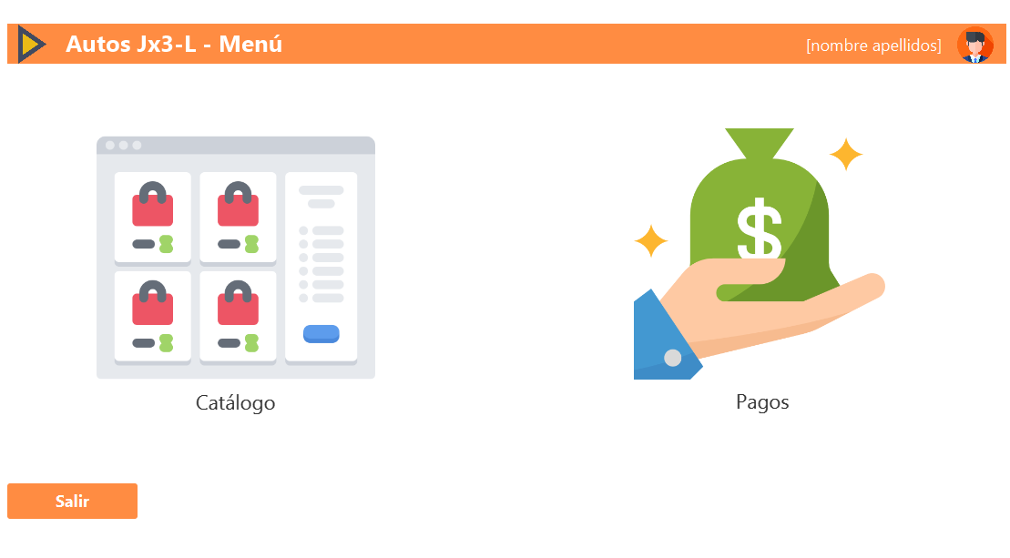

La primera opción de catálogo que muestra el catálogo de automoviles igual que el del cliente. También tiene la opción de pagos el cual pide ingresar la cedula del cliente para luego proceder a abrir una ventana de abonar al pedido respectivo.